FORMULASI SEDIAAN MASKER GEL PEEL-OFF SARI
DAUN PANDAN (Pandanus amaryllifolius Roxb.)
SEBAGAI PELEMBAB

SKRIPSI
OLEH:

VERONIKA NAPITUPULU
NPM. 162114056

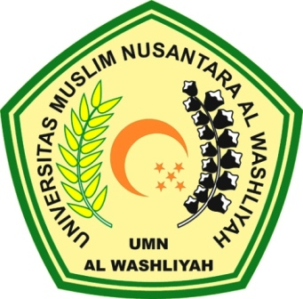

PROGRAM STUDI SARJANA FARMASI
FAKULTAS FARMASI
UNIVERSITAS MUSLIM NUSANTARA AL-WASHLIYAH
MEDAN
2020

